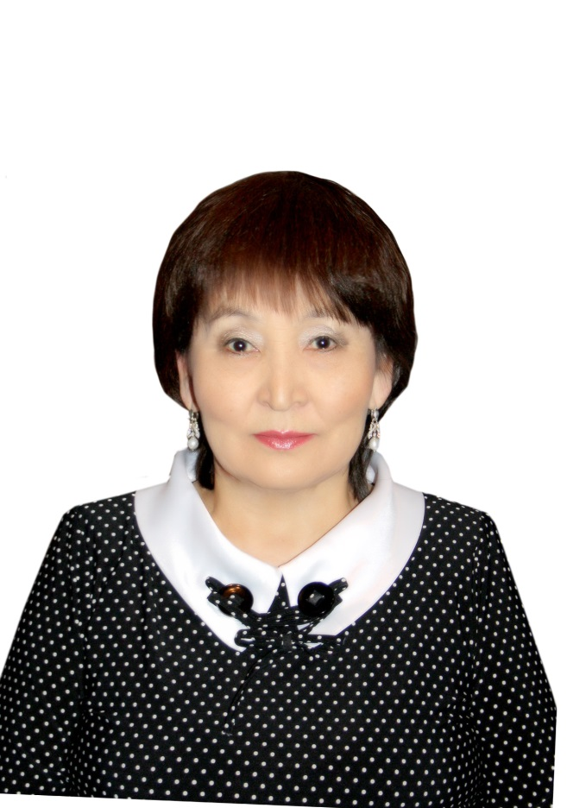
ФЕДОРОВА ЕЛЕНА ПЕТРОВНА,
учитель математики
МОУ «Бордонская средняя общеобразовательная школа»
Сунтарский улус
Республика Саха (Якутия)

Образование: высшее – ЯГУ ФМФ МО 1975г по специальности «математика», преподаватель математики.
Педагогический стаж: 40 лет.
Категория: высшая.
Награды: Почетная грамота МП РС(Я) (2001г), Почетная грамота МО и науки РФ (2004г. и 2006г). Грант президента России (2006г). Благодарственное письмо МО РС(Я) (2011г). Член педагогической династии Федоровых, Знак Династия педагогов РС(Я) (2014г).
Звания: Отличник образования РС (Я) (январь2006г). Победитель конкурса лучших учителей России (2006г). Методист Якутии (2009г). Почетный гражданин «Бордонского наслега» (2019г).
Участие в профессиональных конкурсах
В 2006году стала победителем конкурса «Лучший учитель» ПНПО
На Республиканском конкурсе методических разработок, на педагогической ярмарке «Образовательная марка-2008» «Качество образования и развитие образовательных сетей», методическая разработка «Интерактивные технологии в обучении математике» как лучшая работа рекомендована на публикацию в СМИ.2008г.
На улусном конкурсе «Учитель года–2009», среди победителей ПНПО, выступила с лекцией «Использование ЦОР на уроках математики как средство повышения его эффективности», презентацией инновационного проекта «Интерактивные технологии в обучении математике», мастер-класс «Авторские разработки учителя в расширении информационного пространства урока», провела открытый урок. Заняла II место и присуждена номинация «Традиции новаторства».
-Республиканский конкурс интегрированных уроков с агрокомпонентом, урок на тему: «Дешифрирование космических снимков для решения задач агропромышленного комплекса», 2 место, диплом.

Выступления на научно-практических конференциях, педчтениях, семинарах, секциях; проведение открытых уроков, мастер-классов, мероприятий
Одной из немногих Елена Петровна активно занимается распространением педагогического опыта. Будучи руководителем МО в школе, создает благоприятные условия для повышения педагогического мастерства своих молодых коллег, уделяет большое значение реализации методической темы МО : «Внедрение информационных технологий в образовательный процесс на основе дифференциации и индивидуализации обучения». В ноябре 2006 г. на улусном семинаре молодых учителей провела мастер-класс по теме: «Применение информационных технологий на уроках математики». В июне 2008г на I Вилюйской республиканской педагогической ярмарке «Образовательная марка-2008» провела мастер-класс по теме «Интерактивные технологии в обучении математике».
В марте 2009г на региональном семинаре провела открытый урок на тему «Сложение и вычитание отрицательных чисел»
Ряд лет Елена Петровна работает по методической теме «Формирование базовых компетентностей учащихся на основе эффективного использования возможностей ИКТ». Она теоретически подготовлена и четко представляет структуру, цели и задачи образования в условиях внедрения информационных технологий. Обобщила и систематизировала многолетнюю работу в целях создания дидактических материалов в помощь учащимся, учителям и родителям: контролирующие и обучающие тесты по математике, сборник занимательных задач «Математическая шкатулка», применение интерактивных технологий. Авторские разработки, электронные пособия и опыт работы активно распространяет на различных НПК, семинарах, педчтениях, выставках, секциях как на улусном, региональном, республиканском так и на всероссийском уровне:
- Всероссийская выставка «Информационные технологии в образовании», посвященная 50-летию ЯГУ им. М.К.Аммосова, по теме «Внеклассная работа с применением новых информационных технологий»,2006г.
- X Республиканская НПК «Новые технологии в образовании: расширяя горизонты». Секция «Физико-математические науки» мастер-класс по теме «Виртуальная интерактивная карта мира на уроках математики» 25-28 марта 2008г, награждена дипломом . Нам. 2008г.
- I Вилюйская республиканская педагогическая ярмарка «Образовательная марка-2008» «Качество образования и развитие образовательных сетей». Мастер-класс. «Интерактивные технологии в обучении математике». На конкурсе методических разработок получила сертификат на публикацию в СМИ. с.Сунтар 26-28 июня 2006г.
- Региональный семинар «Информационные технологии в обучении и воспитании в сельской школе». Открытый урок «Сложение и вычитание отрицательных чисел», мастер-класс «Авторские разработки учителя в расширении информационного пространства урока». 20марта 2009г.
- Республиканская НПК «Подготовка к апробации федеральных государственных стандартов общего образования II поколения (начальная школа)» мастер- класс «Использование интерактивной карты мира на уроках математики», 19декабря 2008г. с.Тойбохой.;
- Улусный семинар директоров школ «Организация информационного пространства образовательного учреждения» на базе БСОШ в форме доклада «Авторские разработки учителя математики».29февраля2008г. ИМЦ МОУО.
-Улусное сентябрьское совещание «Современная модель образования: реалии и перспективы» в форме доклада «Из опыта работы МО математиков БСОШ», сентябрь 2008г ИМЦ МОУО..
- На II–Форуме математиков Республики Саха (Якутия), по теме «ИКТ в образовательной среде», г.Якутск 2009г.
- На улусном конкурсе «Учитель года–2009», среди победителей ПНПО, выступила с лекцией «Использование ЦОР на уроках математики как средство повышения его эффективности», презентацией инновационного проекта «Интерактивные технологии в обучении математике», мастер-класс«Авторские разработки учителя в расширении информационного пространства урока». Заняла II место и присуждена номинация «Традиции новаторства».
-Республиканский конкурс интегрированных уроков с агрокомпонентом, урок на тему: «Дешифрирование космических снимков для решения задач агропромышленного комплекса», 2 место, диплом.
-Республиканские курсы дополнительного образования ИРО и ПК, мастер-класс «Авторские разработки в использовании информационных технологий на уроках математики». «Дни школы»БСОШ в Якутске 8апреля2011г.
-Первая региональная НПК «Инфокоммуникационные технологии в образовании», проводимой в рамках 80-летнего юбилея МОУ «БордонскаяСОШ» доклад на тему «Использование ИКТ на уроках математики как способ повышения качества образования» в секции «Проектная деятельность средствами ИКТ», 30 сентября 2011г, награждена сертификатом лучшего участника
-Улусное сентябрьское совещание «Эффективность сферы образования как ресурс социально-экономического развития» в форме доклада «Использование ЦОР на уроках математики как средство повышения его эффективности». ИМЦ 8сентября 2009г
- Улусный семинар «Организация работы школьных сайтов» мастер-класс на тему «Электронное портфолио учителя высшей категории» 11декабря 2008г МОУО
- Улусный семинар «Информационные технологии в образовательной среде учителя начальной школы» мастер-класс на тему «Интерактивная карта мира на уроках математики» 11 апреля 2008г.с.Бордон.
- Улусный семинар «Внедрение ИКТ в образовательный процесс». в форме мастер-класса по теме «Применение информационных технологий на уроках математики» с. Бордон ноябрь 2006г.

